**JA**

**zu einem wirklichen Neuanfang**

Einsichten aus dem Abstimmungskampf zur neuen Verfassung der evangelisch-reformierten Kirche beider Appenzell

Rembrandt von Rijn, Hunderguldenblatt

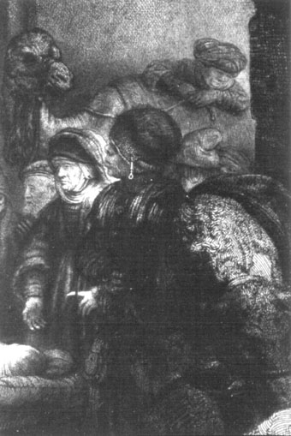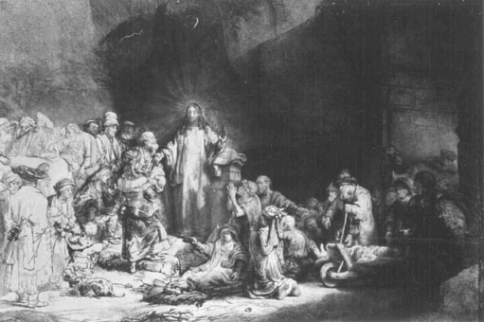

**Echtes Interesse**

Ein wirklicher Neuanfang in der Kirche ist nur möglich, wenn sich Menschen wieder ernsthaft für das Evangelium interessieren. Rembrandt von Rijn hat mit seinem Kupferstich gezeigt: Solange es den Menschen gut geht und sie reich und mit sich selber zufrieden sind, stehen sie abseits und spötteln. Denn Jesus ist gekommen, um die Kranken gesund zu machen. Doch es gibt auch wohlhabende Menschen, denen das Leid anderer Menschen zu Herzen geht. So dass sie sich unter die Notleidenden mischen und Jesus für sie um seine Hilfe bitte. Durch ein solches echtes Interesse für die Menschen im Dunkeln kann ein Neuanfang der Kirche beginnen.

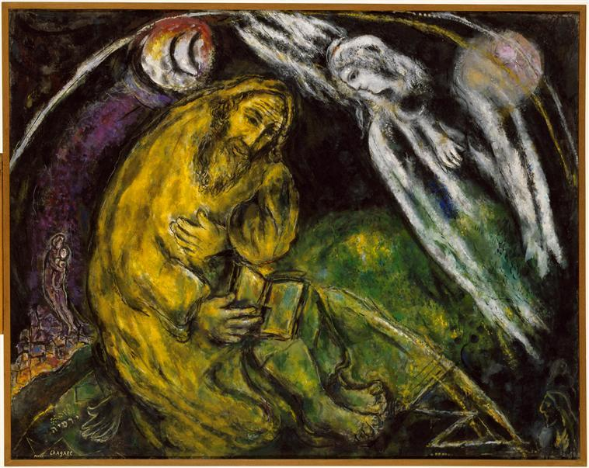  Marc Chagall, Berufung des Propheten Jeremia

**Berufene Boten**

Ein Neuanfang in den Kirchen wird möglich, wenn Gott Menschen beruft, die ihr ganzes Leben dem Evangelium widmen und es so verkünden, dass es auch andere für ihr ganzes Leben bindet. Gott wird solche Menschen schaffen und berufen, wenn wir ihn darum bitten. Doch müssen wir ihn bitten in seinem Namen, den er uns offenbart hat in der Taufe, und ihm nicht vorschreiben, auf welchen Namen er zu hören habe. Nicht eigenmächtige Wünsche, sondern beharrliche Gebete gehen Gott zu Herzen, so dass er sich erbarmt und uns Menschen schenkt, die mit ihrer Predigt die Kirche erneuern.

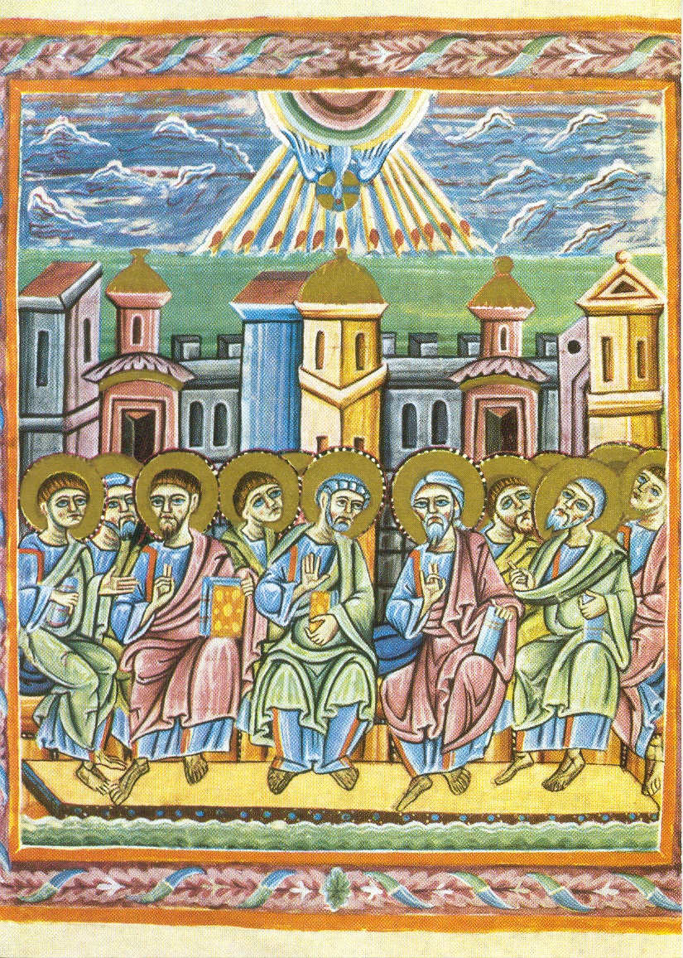 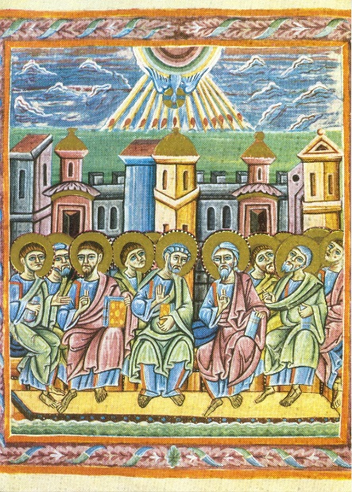

**Pfingsten**

Einen Neuanfang in der Kirche kann einzig der Heilige Geist schenken. Das heisst nicht, dass er uns begeistert und Schwung gibt. Im Gegenteil: Am Pfingsttag hat Petrus eine Predigt gehalten zu Joel 3,1-5, Psalm 16,8-11 und Psalm 110,1. Das hat den Hörern einen Stich ins Herz gegeben. Erschrocken fragten sie: Was sollen wir tun? Das war der Neuanfang: Die Erkenntnis, dass eine radikale Veränderung nötig ist. – In der Kirche kommt es zu einem neuen Anfang, wenn uns die Gnade zu Teil wird, dass eine Predigt unsere Schuld aufdeckt und wir verunsichert fragen: Was sollen wir tun?

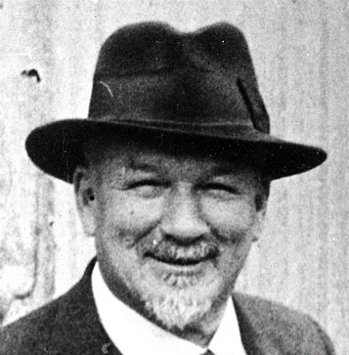 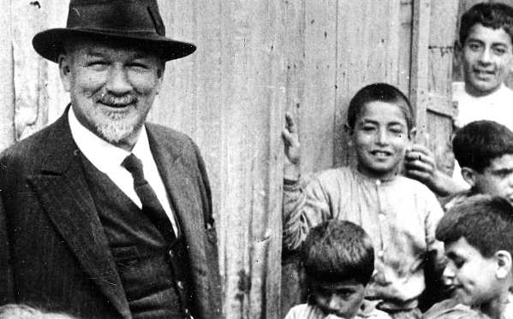 Jakob Künzler mit armenischen Waisenbuben

**Gemeinschaft aller Gläubigen**

Ein Neuanfang in der Kirche wird möglich, wenn die Kirchenglieder aus dem engen Horizont ihrer eigenen Interessen herausfinden und sich einfügen in die Gemeinschaft all derer, die vor ihnen geglaubt und gelitten haben und die jetzt in unzählig vielen Ländern und Völkern hoffen und Unrecht erdulden im Vertrauen auf Gott. In den Kirchen müssen die grossen biblischen Gestalten Abraham, Sara, Mose, Rut, David und die Propheten und Apostel lebendig sein. Aber auch viele Personen aus der nahen oder fernen Kirchengeschichte wie Franz und Clara von Assisi, Jakob und Elisabeth Künzler, Corrie und Betsie ten Boom, Immaculé Illibagiza und andere.

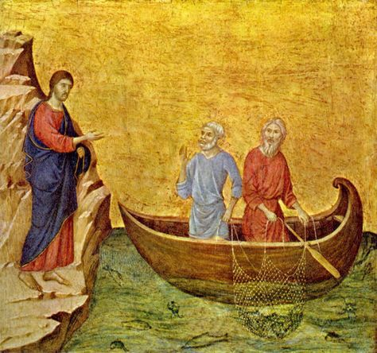  Duccio, Die Berufung des Petrus

**Lebenslange Bindung**

Ein Neuanfang in der Kirche ist nur möglich, wenn Menschen mit ihrem ganzen Leben dafür da sind. Deshalb müssen alle Gemeinden unterscheiden zwischen Anstellungen mit einer zeitlich begrenzten Beanspruchung auf der einen, und Ämtern, die den Menschen ganz in Anspruch nehmen, auf der anderen Seite. Nur wenn dieser Unterschied in offene Worte gefasst und der lebenslange Einsatz angemessen gewürdigt wird, kann eine respektvolle Zusammenarbeit lähmende Konflikte überwinden.

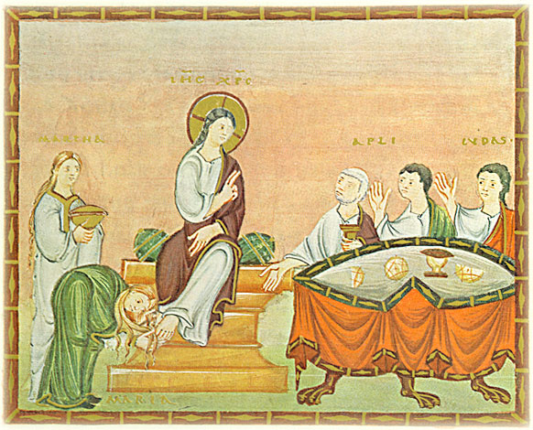 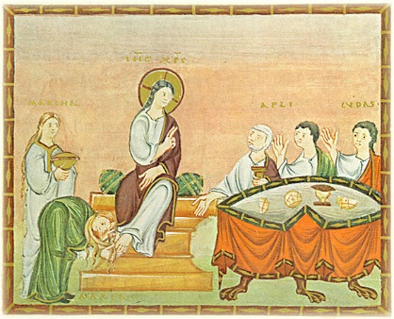 Egbert-Codex, Jesus im Haus Simons

**Wertschätzung der Frauen**

Ein Neuanfang in der Kirche bedingt die Wertschätzung der Frauen, die zu allen Zeiten dem kirchlichen Leben seine Tragkraft verliehen haben. Nicht umsonst waren Frauen die ersten am leeren Grab. Die Tatsache, dass auch Pfarrerinnen ordiniert und entlohnt werden, darf nicht das entwerten, was die Pfarrfrauen, Sonntagsschulhelferinnen, Helferinnen im Besuchskreis und viele andere unbezahlt getan haben und tun. Die alltägliche Präsenz dieser Frauen bringt mehr Frucht als alles, was das Kirchenrecht ordnen kann. Macht, Recht und Geld dürfen in den Diskussionen nicht wichtiger sein als Liebe, Bescheidenheit und Opferbereitschaft.

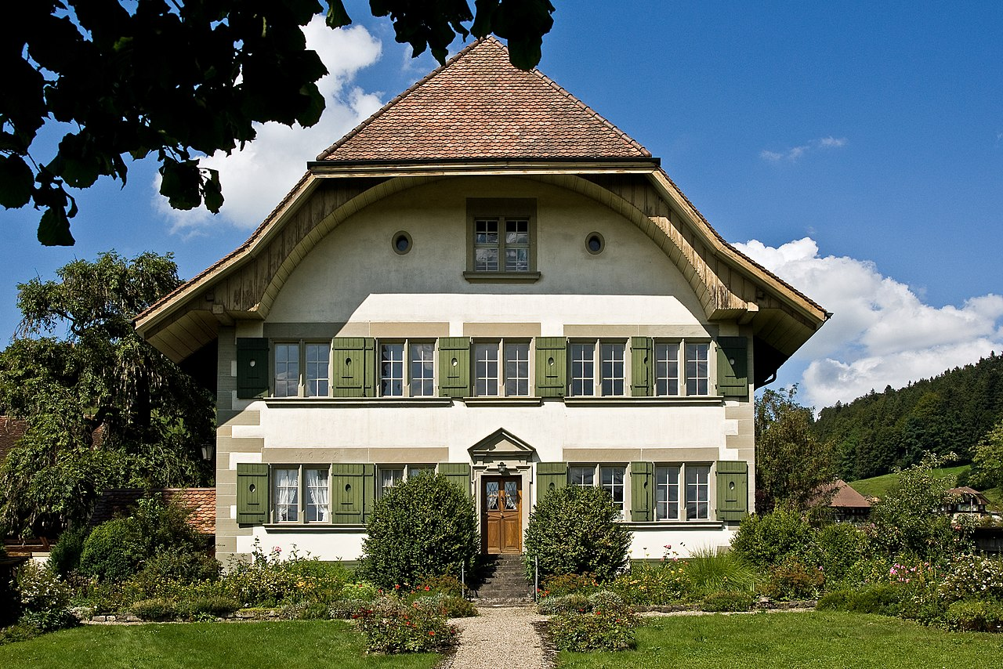 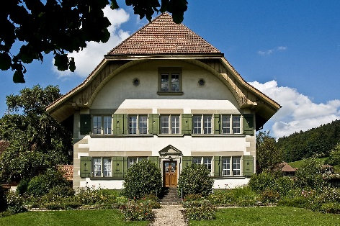 Lützelflüh, Pfarrhaus

**Pfarrhäuser**

Ein Neuanfang in der Kirche setzt voraus, dass die Pfarrhäuser neu belebt werden. Das Festspiel zum 500. Jahrestag der Reformation in Trogen 2017 schloss mit dem Song: „Nobody could ever reach me but the sun of the preacherman“. Nicht einzelne Wortmeldungen erreichen das Herz, sondern Menschen, die in einem tagtäglichen Austausch mit dem Evangelium unterwegs sind. Nicht einzelne Pfarrergestalten haben den evangelischen Kirchen ihre gestaltende Kraft verliehen, sondern die Nächstenliebe, die trotz allem Mühsamen fröhlich und zuversichtlich bleibt.

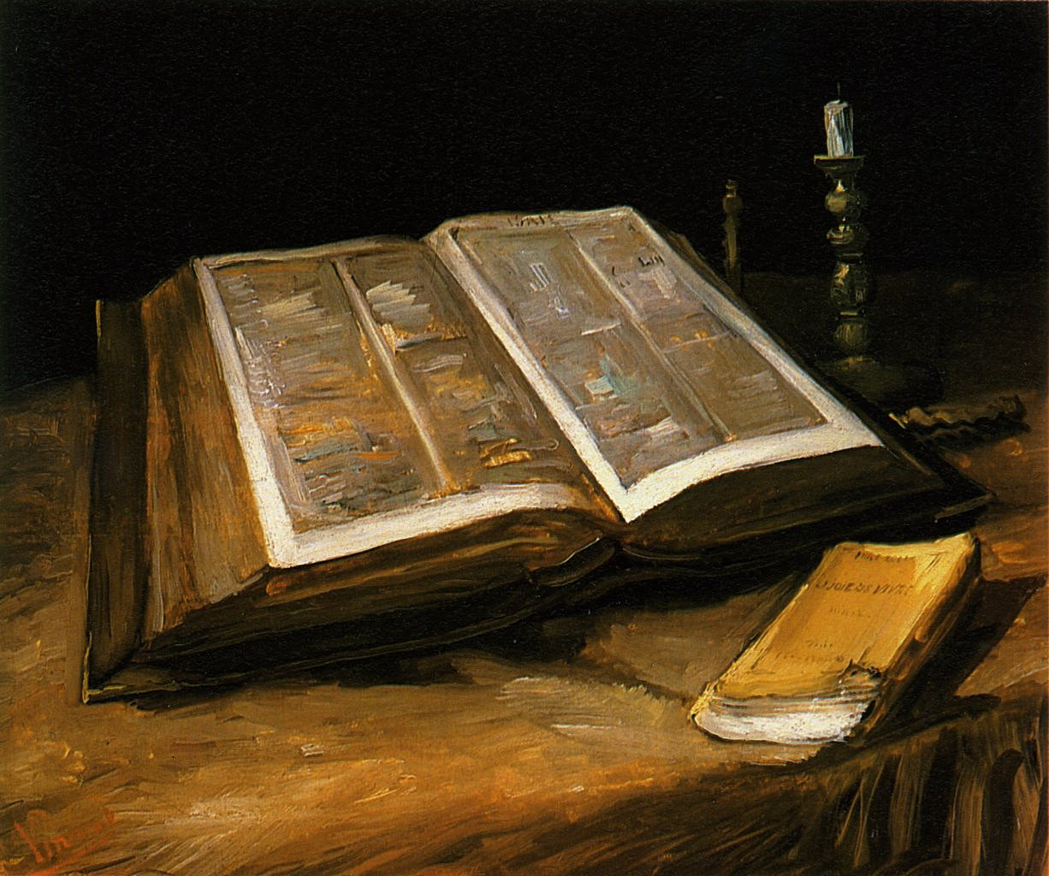 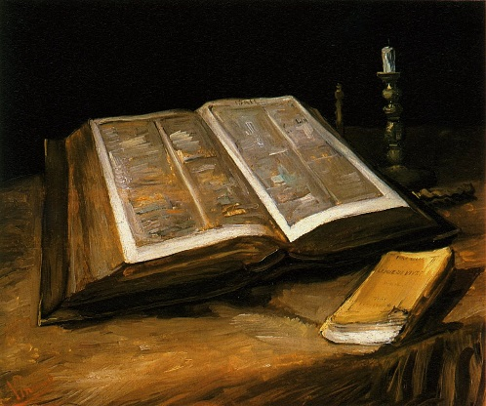 Vincent van Gogh, Stillleben

**Ausstrahlendes Licht**

Ein Neuanfang in der Kirche wird möglich, wenn die Bibel nicht verehrt wird als ein altes, schweres Buch, über dem das Licht erloschen ist. Im Kleinen oder Grossen haben alle erfolgreichen Kirchenreformen ihren Ursprung im Vertrauen darauf, dass sich das intensive Erforschen und Befragen der Bibelworte lohnt, weil die Worte der Bibel das Dunkel des Lebens erhellen, das Böse beschämen und das Gute loben. Denn die Heilige Schrift ist der Kirche gegeben als das klare Licht, „heller als die Sonne selbst“ (Martin Luther).

**Nach dem Nein zum Nein zur neuen Verfassung**

Wie die allermeisten Grosskirchen in Europa ist auch die evangelisch-reformierte Kirche beider Appenzell in einer schlechten Verfassung. Auf ihren Mitgliederschwund reagiert sie kleingläubig und phantasielos mit Fusionen. So kann der kirchlichen Betrieb weitergehen, auch wenn immer weniger Menschen sich dafür interessieren. Bei der Abstimmung über die neue Verfassung haben 85,2 % der Stimmberechtigten darauf verzichtet, sich eine Meinung zu bilden und diese kundzutun.

Synode und Kirchenrat haben es verpasst, Neues zu wagen. Die Synode hat es zwei Kirchenräten, der Kirchenschreiberin und einem auswärtigen Experten überlassen, die neue Verfassung zu schreiben. Mit eng eingegrenzten Fragestellungen wurde der „Konsultativprozess“ in überschaubare Bahnen gelenkt. Klare Meinungsäusserungen aus diesem Prozess (dass zum Beispiel Fusionen nur freiwillig erfolgen sollten), wurden übergangen. Das entspricht der Kirchenpolitik der letzten Jahrzehnte. Viele eigenständig Engagierte haben sich dadurch missbraucht gefühlt und von der Kirche verabschiedet. Die neue Verfassung lenkt die Kirche in diese ausgefahrenen Geleise.

Die Synode ist weiterhin ein Gremium, das zu selten tagt und zu unorganisiert ist, um konstruktiv beraten und tragfähige Entscheidungen fällen zu können (es fehlen Fraktionen, ständige Kommissionen und vor allem eine konstante parlamentarische Praxis). Auf dieser dünnen Basis muss der Kirchenrat als „oberste leitende und gestaltende Behörde“ agieren, ohne über die dazu nötigen Gelder und Stellenbesetzungsrechte zu verfügen. Die Pfarrerinnen und Pfarrer, von denen innovative Impulse ausgehen müssten, haben akzeptiert, dass sie ihre demokratische Legitimierung durch eine Volkswahl verlieren und ihre Ordination derjenigen der Katechetinnen und Diakone gleichgestellt ist. Dadurch sind rein rechtlich die Pfarrstellen in der Appenzellischen Kirche noch unattraktiver geworden.

Mit dieser neuen Verfassung kann man den Niedergang der Kirche verwalten. Ein Neuanfang bedingt Initiativen von ausserhalb dieser resignativen Voraussetzungen.